
МИНОБРНАУКИ РОССИИ
Федеральное государственное бюджетное образовательное учреждение
высшего образования
«МИРЭА – Российский технологический университет»
РТУ МИРЭА

Институт кибербезопасности и цифровых технологий
Кафедра информатики

ОТЧЕТ ПО ПРАКТИЧЕСКОЙ РАБОТЕ
по дисциплине
«Системы искусственного интеллекта и большие данные»

«Рабочая тетрадь №3»
Выполнил студент группы БСБО-43-24 | Синицкая Яна Владимировна

Работа выполнена | «16» апреля 2026 г.

МОСКВА 2026

Оглавление
Оглавление 2
Введение 3
Основная часть 3
Практическое задание №9 3
Практическое задание №10 7
Практическое задание №4 9
Практическое задание №5 14
Практическое задание №6 16
Практическое задание №7 18

Введение
Практическая работа посвящена изучению компонентов «Группировка» и «Дата и время».

Основная часть

Практическое задание №3

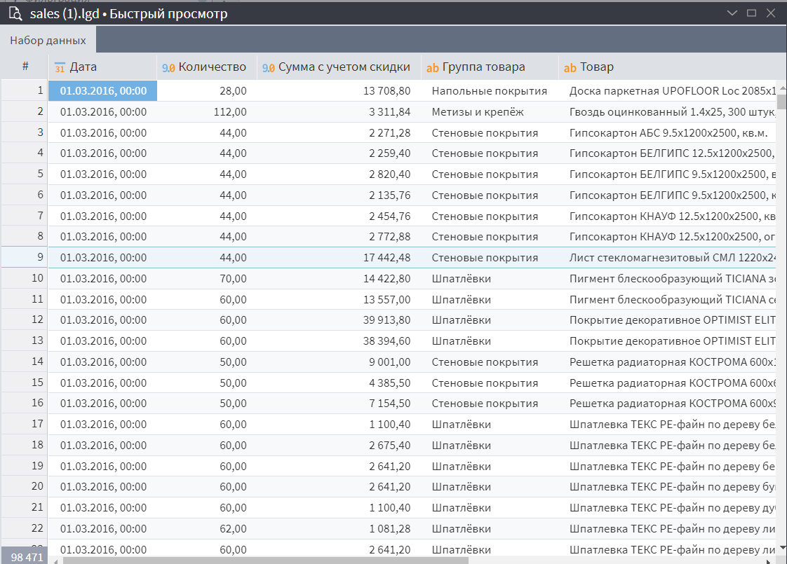
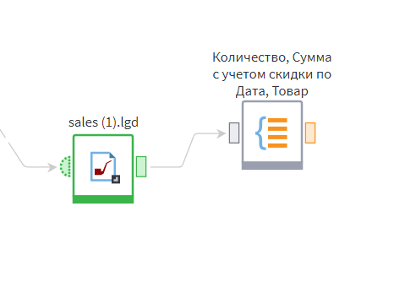
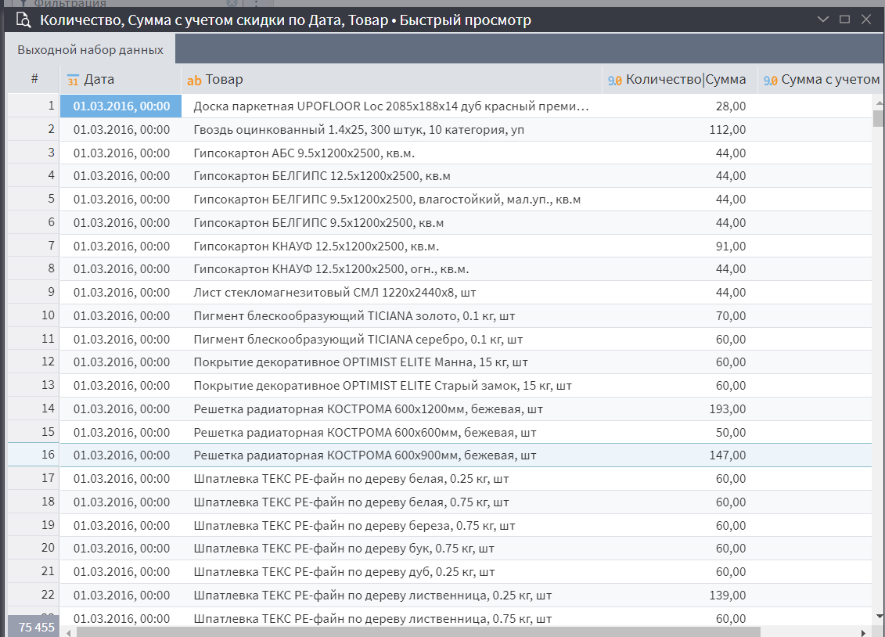
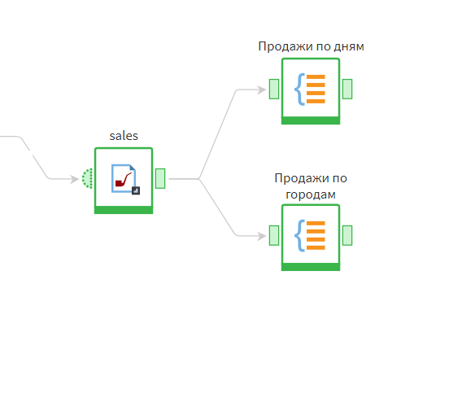
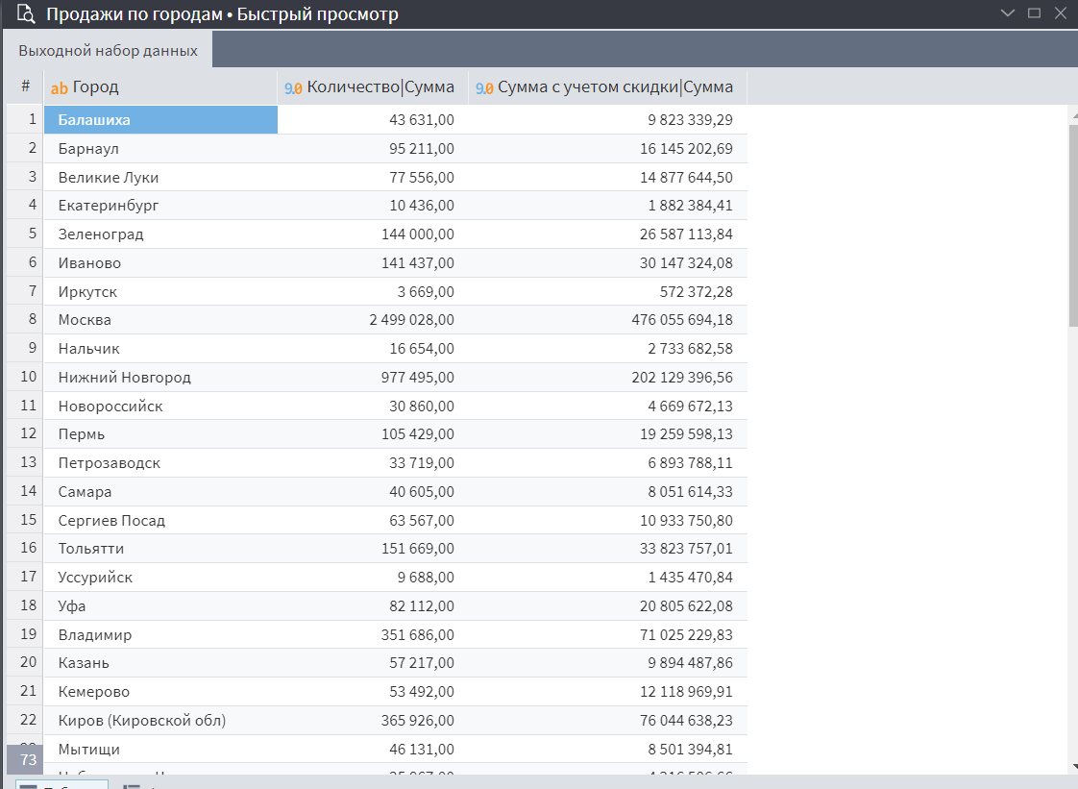

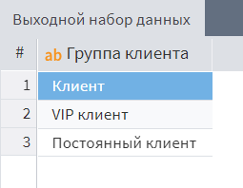
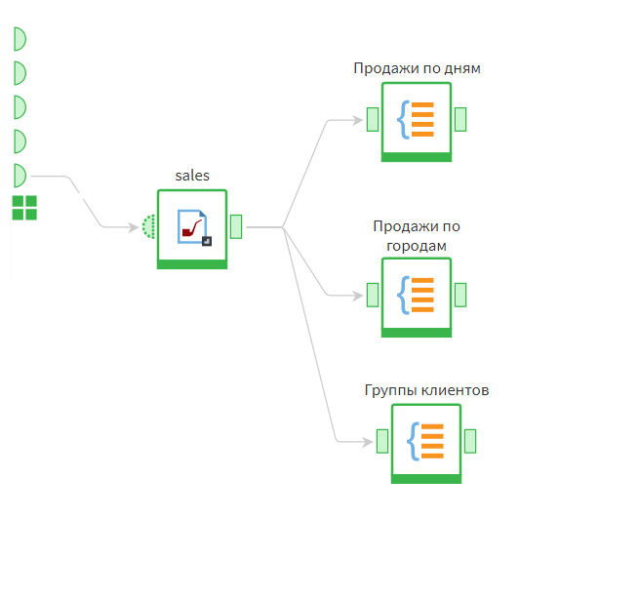

Практическое задание №10
Создан узел экспорта без исходных данных (проектирование структуры вручную). Добавлены поля, настроен мэппинг с другим набором данных и выполнена синхронизация. Проверена работа автосинхронизации и ручной настройки структуры.
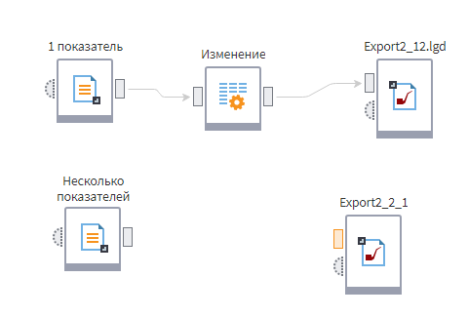
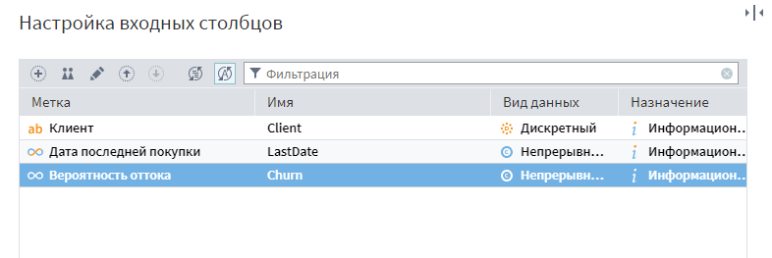
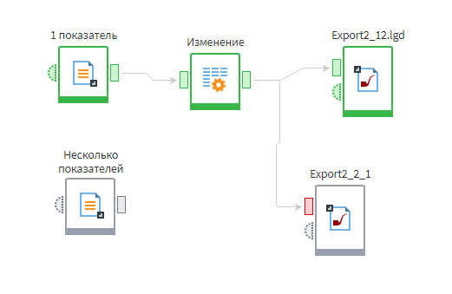
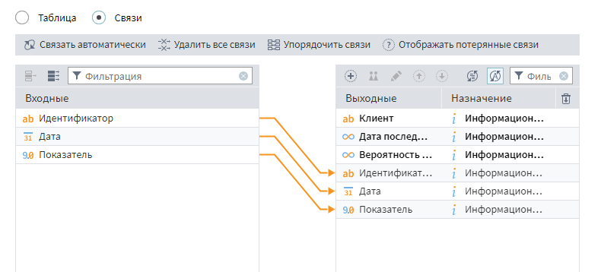
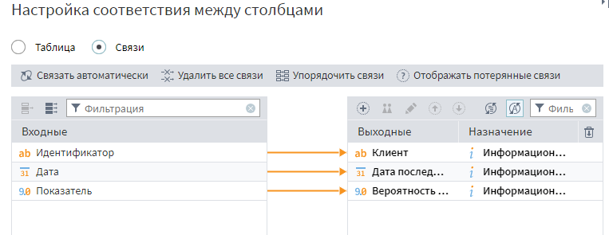
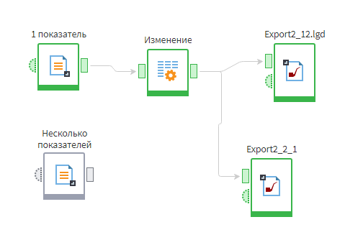

Практическое задание №4
Выполнено объединение данных с помощью компонента «Слияние». Рассмотрены различные типы соединений (внутреннее, левое, правое, полное, разность), настроены связи по ключевым полям и проанализирован результат для каждого типа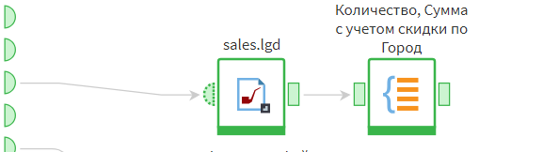
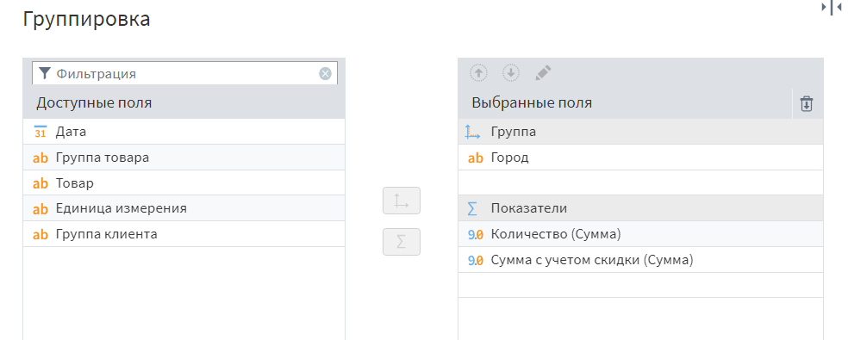
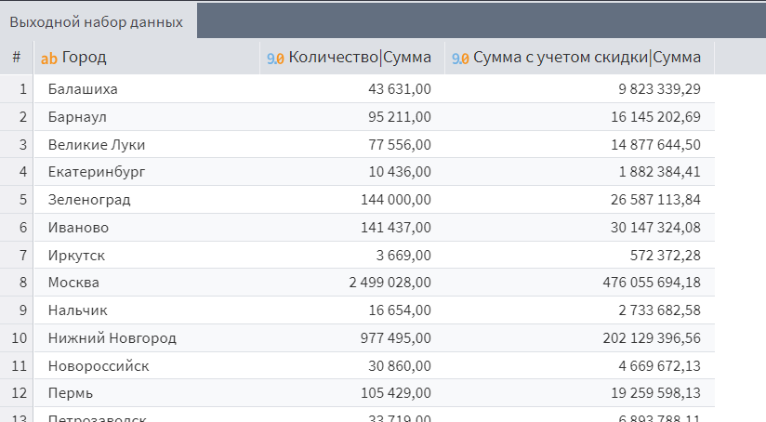
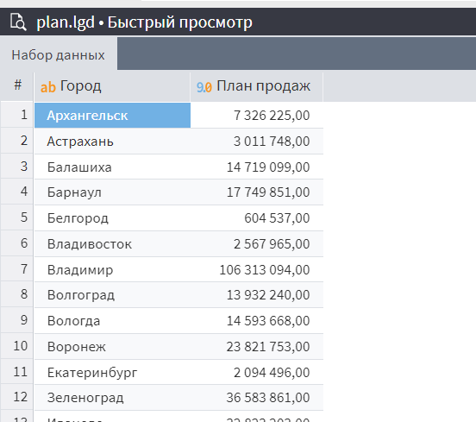
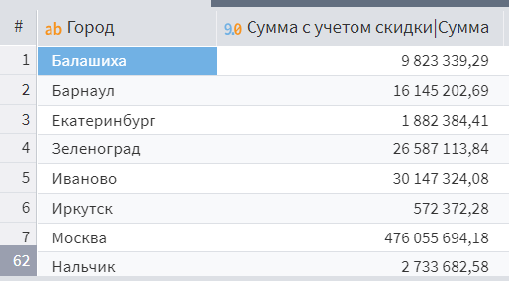
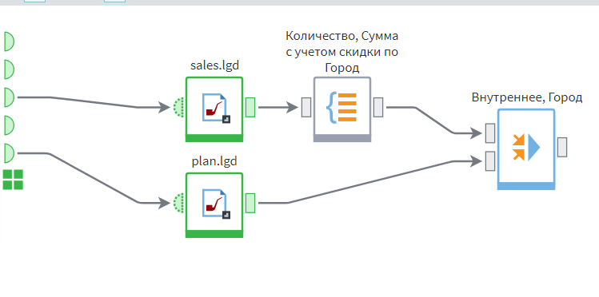
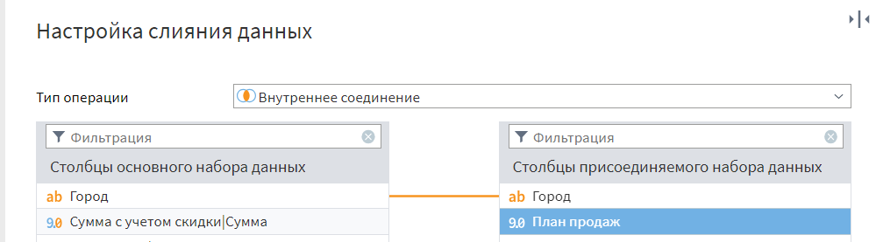
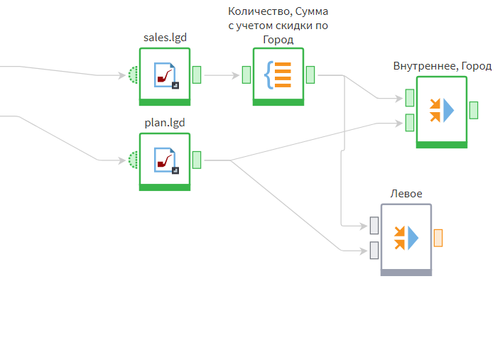

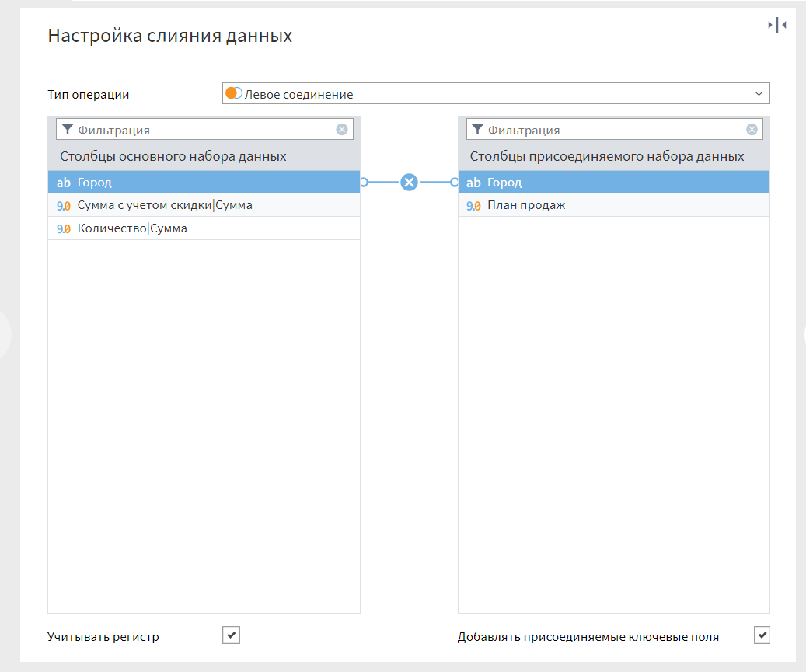
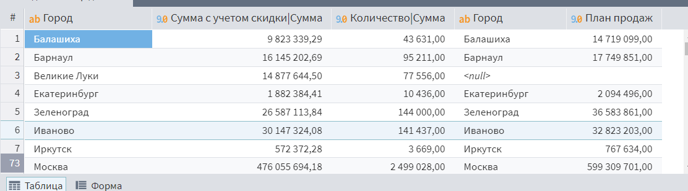
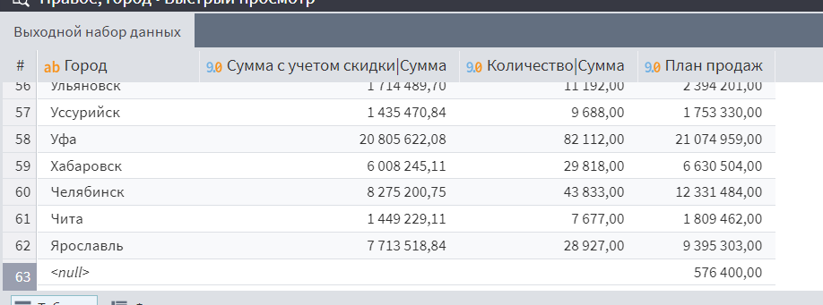
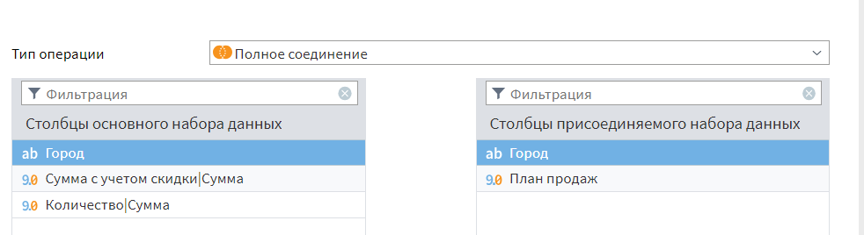
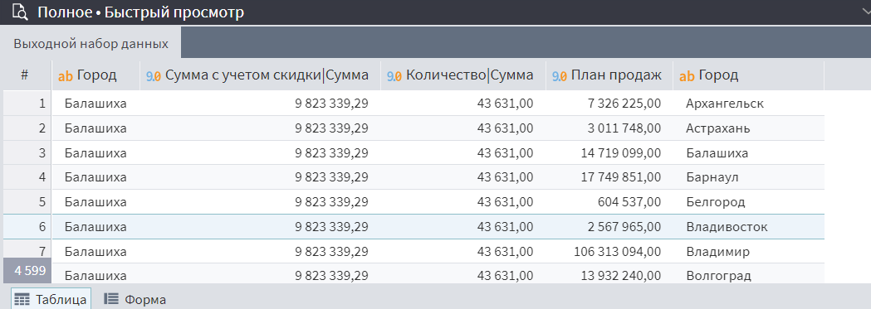
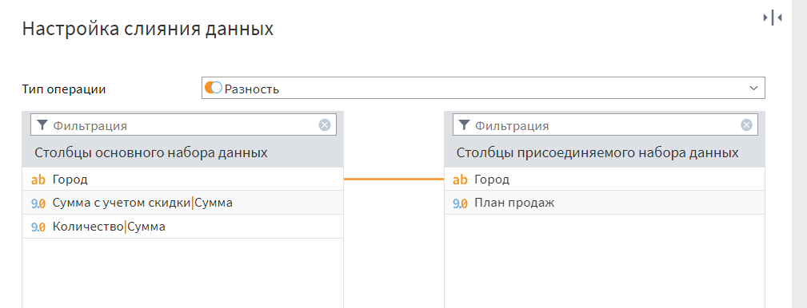
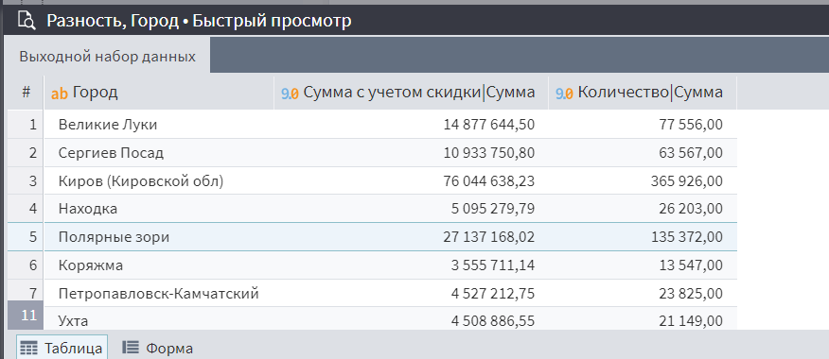

Практическое задание №5
С помощью компонента «Соединение» к набору данных добавлено новое поле с общей суммой продаж. Использовались переменные и соединение по порядку строк без ключевых полей.
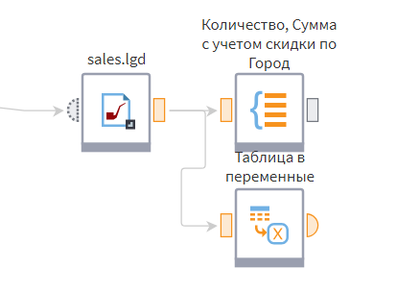
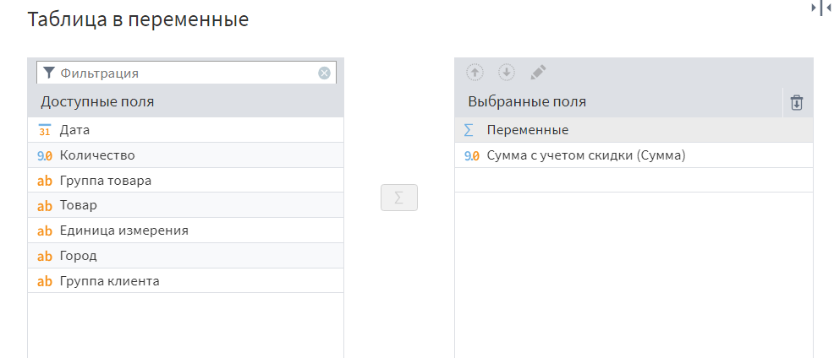
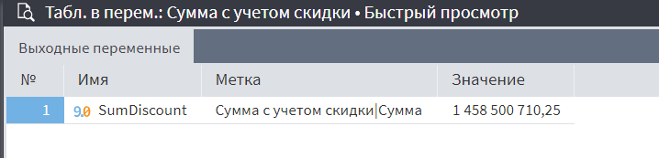
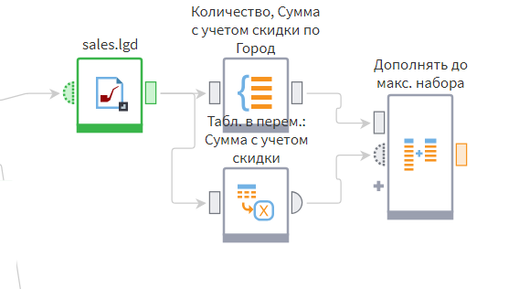
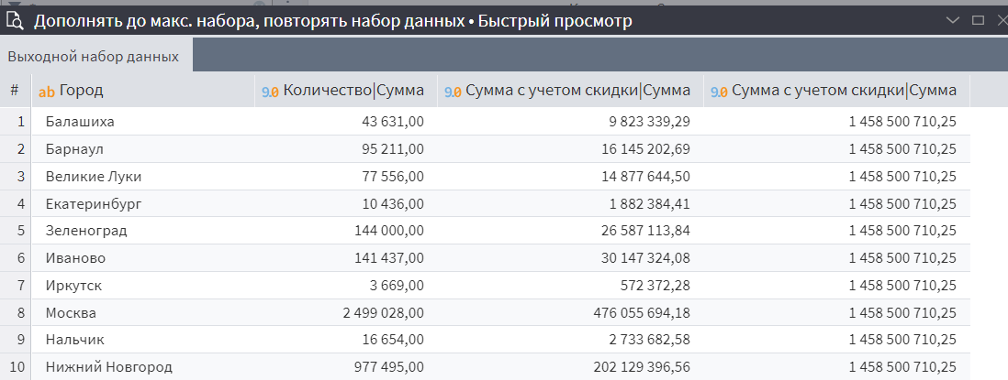

Практическое задание №6
Выполнено обогащение данных с использованием компонента «Дополнение данных». К основному набору подключены несколько справочников, настроены связи по ключевым полям и получен расширенный набор данных.
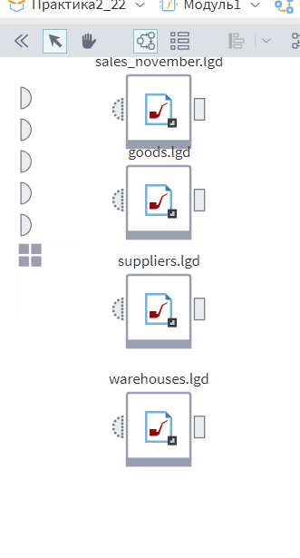
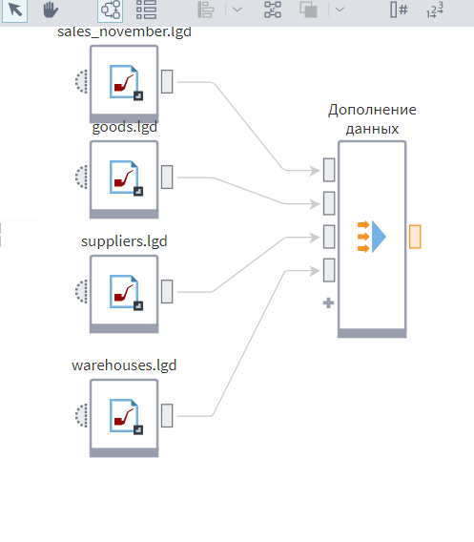
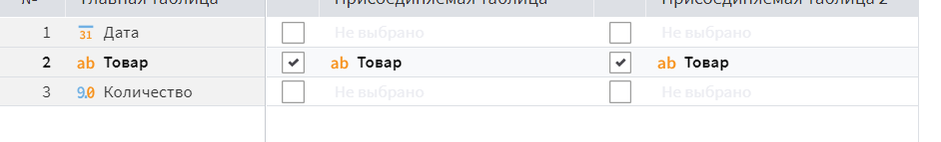
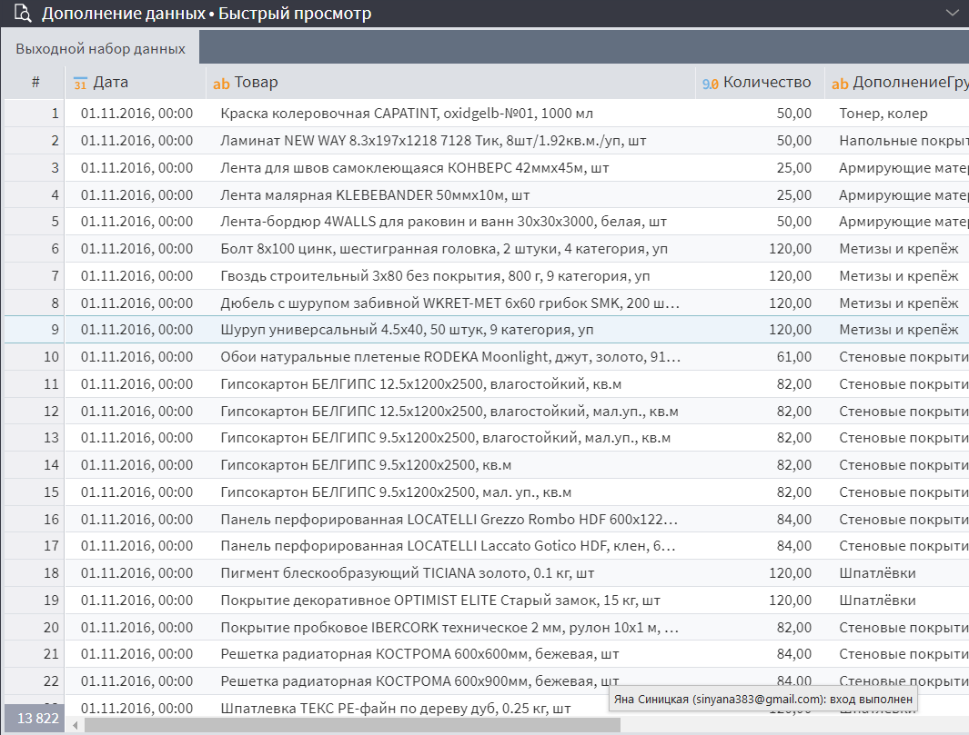

Практическое задание №7
С помощью компонента «Объединение» выполнено добавление записей из одного набора данных в другой. Настроено соответствие полей, в результате получен единый набор с увеличенным количеством строк.
